ЗЕЛЁНЫЙ МИР НА ОКНЕ

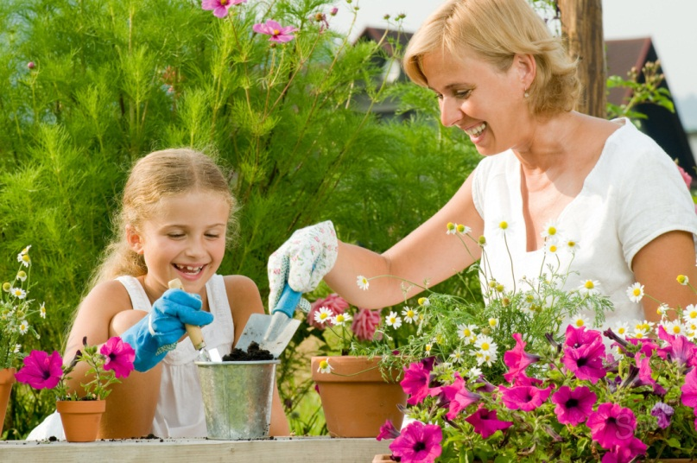

Зелёное царство горшечных растений, расположенное чаще всего на окне, начнёт вызывать к себе интерес ребёнка, если родители постепенно вовлекут его в наблюдения за таинственным миром комнатной флоры. Задача взрослых показать своеобразие и тайну их жизни, их красоту, ради которой они и содержатся в доме.
Окраска и рисунок на листьях декоративных растений, изящные линии ниспадающих стеблей у амельных, замысловатые изгибы и разветвления у прямостоячих видов – всё это восхищает малыша. Даже чисто зелёный цвет и тот бывает неодинаков у разных растений. Особенно чудесное зрелище представляет собой цветущее растение. На него хочется смотреть не отрывая взгляда. Нужно научить ребёнка с малых лет замечать, чувствовать, переживать эту красоту.
Наблюдая за растениями, ребёнок познаёт совершенно иную, чем человеческая, форму жизни. Начинает видеть в зелёном ростке особое живое существо, нуждающееся в определённых условиях. Он будет им «сочувствовать» и помогать.
- Хочешь посмотреть, как я поливаю растения? У меня есть лейка, а в ней вода. В каждый горшочек я налью воды. Хочешь мне помочь? Носик лейки надо опустить низко, к самой земле. Воды налить столько, чтобы она смочила всю землю. Когда появится вода на поддоне, значит уже достаточно… Хочешь я куплю тебе лейку, из которой ты сам будешь поливать… А зачем мы поливаем растения?
Ребёнок впервые рассматривает растения (до этого мы показывали только интересные действия с водой, что является привлекательным для ребёнка).
-Какое тебе больше всех понравилось? Оно называется… Посмотри, какие красивые у него листья, цветы, стебли.
Ребёнок полюбит растение, если услышит его происхождение. Одни – родом из влажных тропических лесов. Им надо много воды, их следует обильно поливать и опрыскивать. Другие – родом из засушливых мест, где мало воды. Они привыкли «запасать» её в толстых листьях и стеблях. Такие растения следует поливать умеренно и не часто.
Детям интересно знакомиться и с названиями растений. Например, бальзамин. Это растение в народе называют «огоньком», «Ванькой мокрым». Пусть сам объяснит, почему; сам проверит так ли это.
Наблюдение можно сочетать с рисованием растения с натуры.
Очень занимательным делом для дошкольника является выращивание растений. Выращивать нужно то, что растёт быстро, прямо «на глазах» у ребёнка. Необходимо вести дневник наблюдений.

